**МКОУ «Хурикская СОШ им. Р. Гасанова»**

**Избирательное право.**

**Деловая игра «Клуб молодого избирателя» «Выборы лидера школы».**

**Цели и задачи проведения игры:**

Ознакомить старшеклассников с порядком проведения избирательной кампании, с механизмом голосования.

- Развитие у школьников практических навыков участия в процедуре голосования,

воспитать гражданское отношение к выборам, основанной на уважении к законам и государственным традициям.

- Развитие самостоятельного мышления подростков и инициативы принятия

решений.

- Способствовать воспитанию правовой культуры и становлению активной

гражданской позиции у подросткового поколения.

**1этап**

подготовительный

– объявляются выборы,

-- образуются избирательные участки округа, создаются

избирательные комиссии, составляются списки избирателей

**2 этап**

выдвижение и регистрация кандидатов

- избиратели, избирательные объединения и блоки выдвигают кандидатов. Собираются подписи в его поддержку в сроки, установленные законом. Происходит регистрация кандидатов и его доверенных лиц.

**Предвыборная программа:**

- Способствовать развитию школьного самоуправления:

- Развивать волонтёрское движение;

- Вовлекать наибольшее количество учащихся в общеобразовательную

жизнь школы;

- Организация проведения интересного досуга школьников;

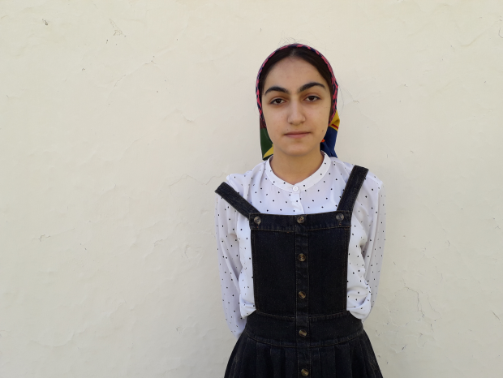- Организация молодёжных акций против наркотиков, алкоголя и курения.

**Кадырова Бесханум Рамазановна** - ученица 10 класса. Бесханум грамотна, осваивает все учебные дисциплины хорошо и отлично. Особенно нравится заниматься биологией. Она всесторонне развита, она увлекается рисованием, чтением книг, хороший товарищ. На уроках помогает одноклассникам, не оставит в беде и во внеурочное время. Бесханум добра, исполнительна, пунктуальна, аккуратна, обладает хорошей памятью, дисциплинированна, что выделяет её как лидера. В семье ответственна, во всём помогает родителям.

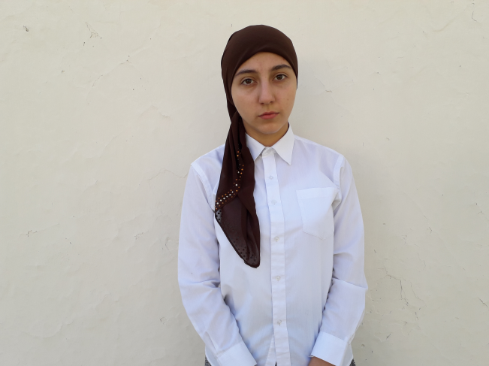 **Рамазанова Разият Гаджимагомедовна** - ученица 11 класса.

В данной школе Разият обучается с 1 класса. За годы учёбы она показала себя дисциплинированной и творческой ученицей. Она ответственно относится к выполнению домашних заданий, к поручениям учителей и просьбам друзей. Она любит литературу, геометрию, биологию, историю. В свободное время она помогает родителям. В классе ее уважают за ответственность и целеустремлённость, она хорошая подруга, готова прийти на помощь в трудную минуту. Главные качества человека – лидера: надёжность, честность, справедливость, чувство юмора, ответственность. Все эти качества присущи ей. Разият творческая личность. Она участвует в конкурсах и олимпиадах, занимает призовые места.

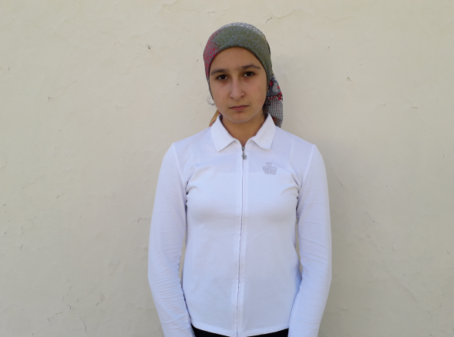

**Магомедова Айсат Мирзакеримовна** – ученица 8 класса, инициативная, общительная, легко входит в контакт со сверстниками и с незнакомыми людьми.

Она любит сочинять стихи, красиво рисует, обладает даром убеждения, лидирует среди сверстников в играх и на занятиях.

Айсатучаствует во всех школьных конкурсах и занимает призовые места. Она очень вынослива, любит ходить в походы.

У Айсат хорошая память, развито логическое мышление, легко и быстро

схватывает учебный материал. Ей нравится учиться. Из учебных предметов

она любит алгебру, русский язык и литературу, биологию.

Дома Айсат добрая и отзывчивая дочь, внимательная и заботливая сестра.

Она помогает родителям по хозяйству.

**3 этап**

-- предвыборная агитация;

– она проходит за счет средств кандидата, а частично за счет фондов,

создаваемых группами поддержки. Агитационный

период прекращается за одни сутки до дня голосования.

**4 э т а п**

-- г о л о с о в а н и е

**Ведущий** – учитель истории Азизов Мирзагасан Беделович.

Добрый день, уважаемые учащиеся, учителя! Сегодня в рамках проведения

«Дня молодого избирателя» мы проводим деловую игру - выборы «Лидера школы». Сегодня мы будем учиться выбирать. Через несколько лет Вы станете настоящими избирателями, и от Вас будет зависеть жизнь нашего села

и района, области, страны.

Выборы - древняя процедура, известная во всем мире. Выбирали царей,

военачальников. В нашей стране выбирают депутатов, президента страны. В

повседневной жизни мы тоже постоянно делаем выбор. Выбираем себе друзей,

в магазине выбираем товар, выбираем учебное заведение для учебы и т.д. Я

хочу спросить у старшеклассников: Что означает слово «выборы»?

**Ответы детей:**

- выборы актива класса; лучшего ученика школы; отличника учебы;

- выборы экзаменов;

- выбираем профессию;

- выбираем друзей, товарищей;

**Ведущий:**

Ребята, кто помнит, кого выбирали ваши родители в недавнее время?

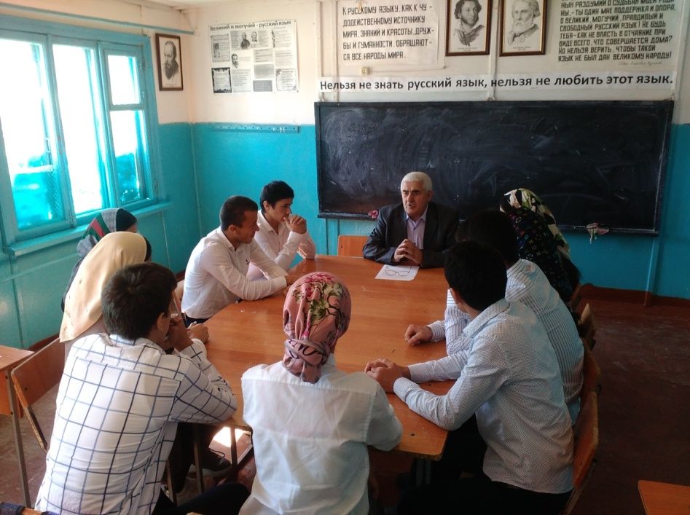 **Ответы детей:**

- выбирали депутатов, Президента.

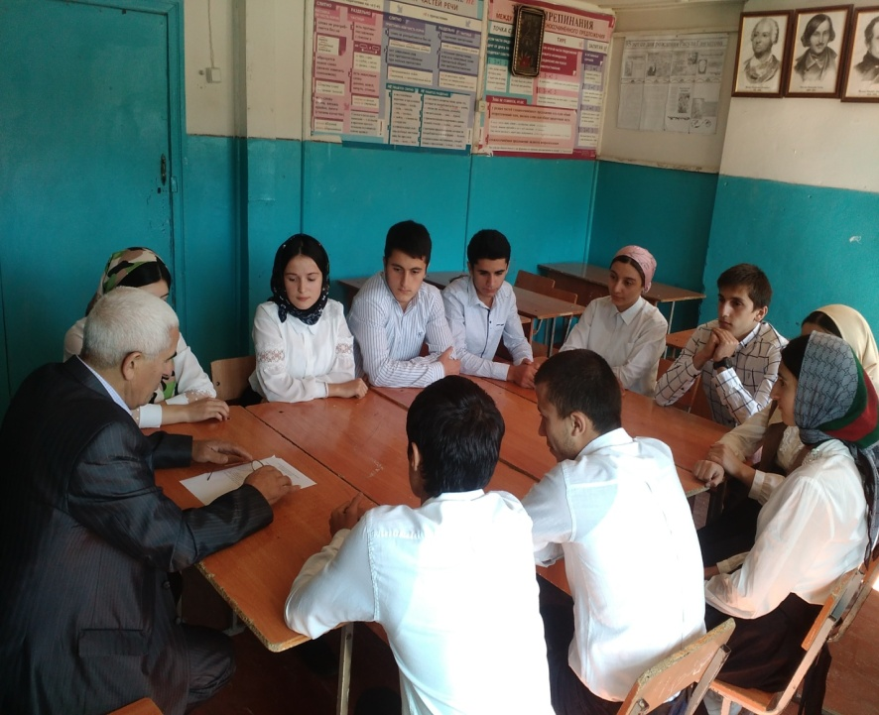

**Учитель истории Азизов М. Б. – объясняет ход деловой игры**

**«Клуб молодого избирателя»**

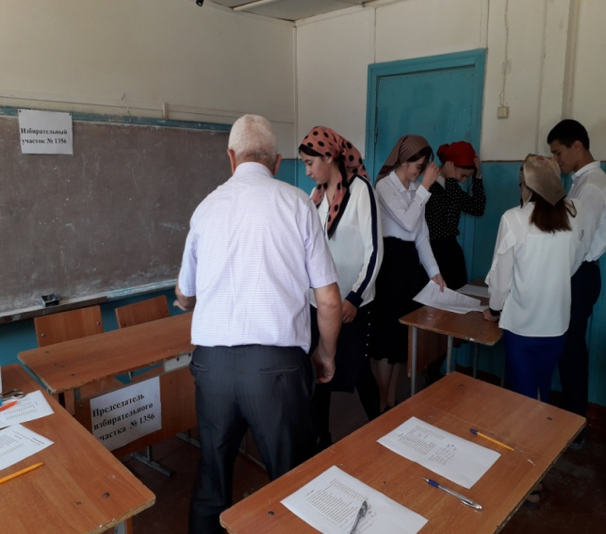

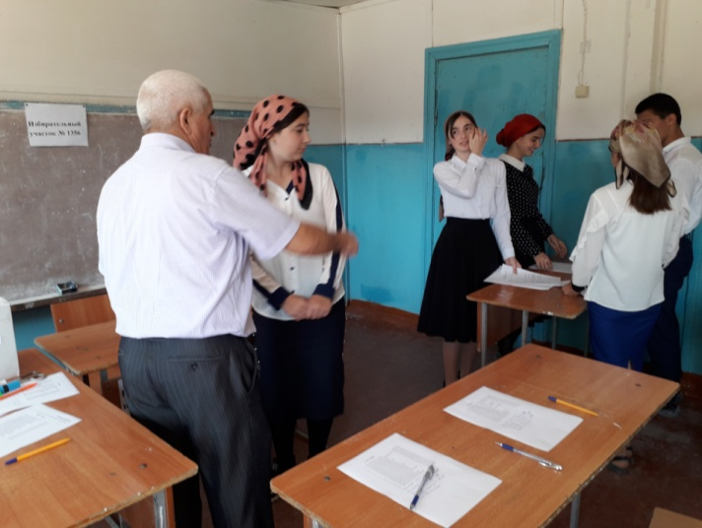

**Учащиеся тренируются перед деловой игрой.**

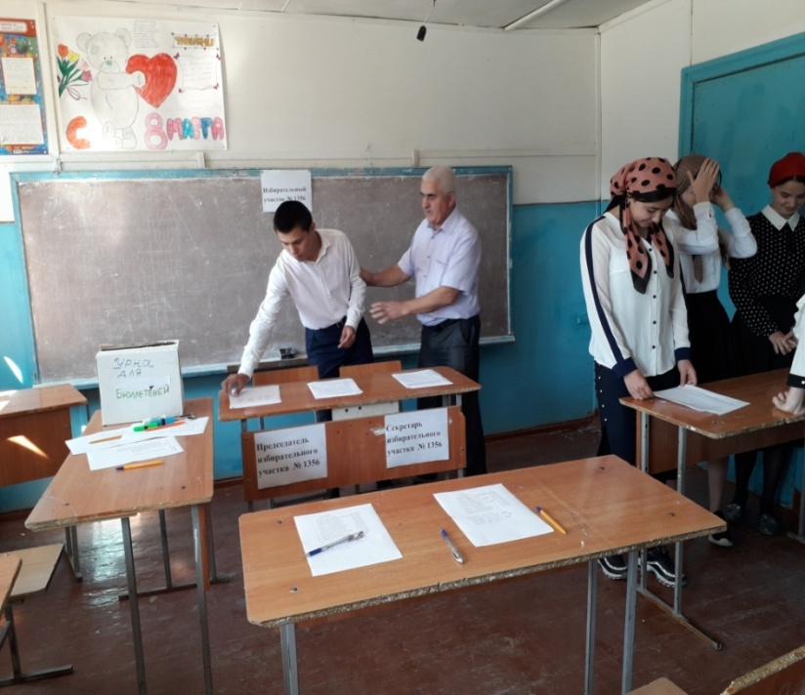

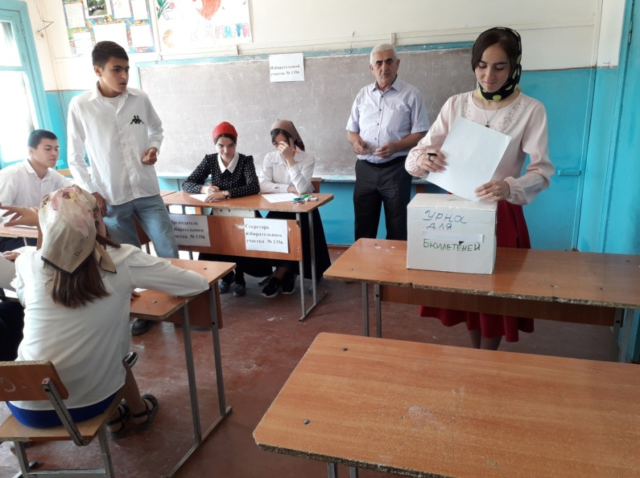

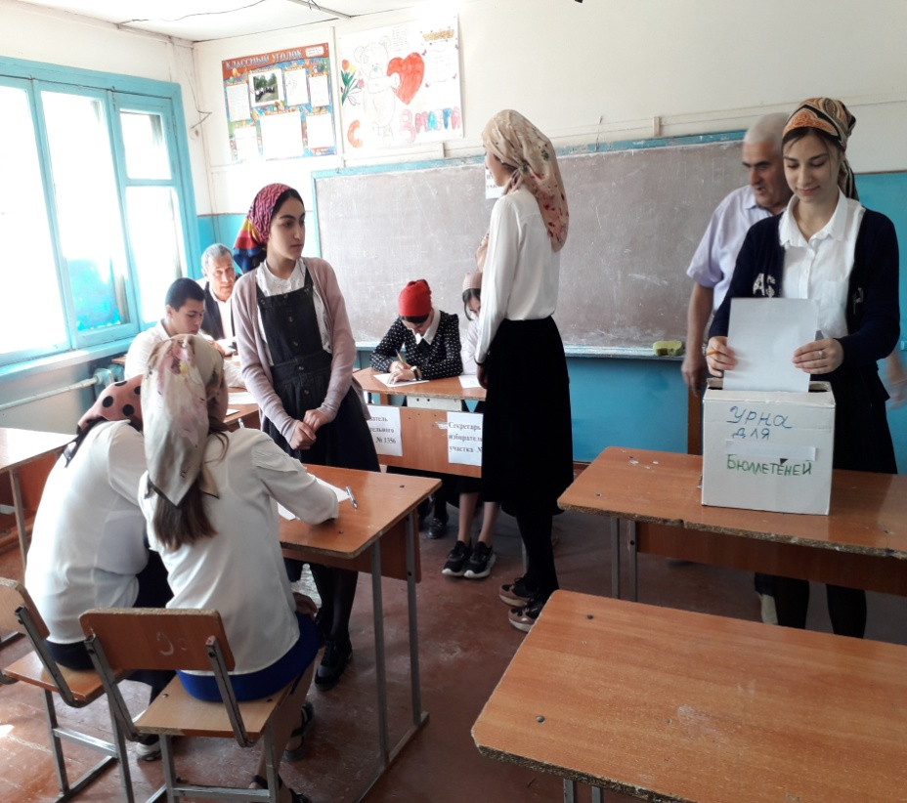

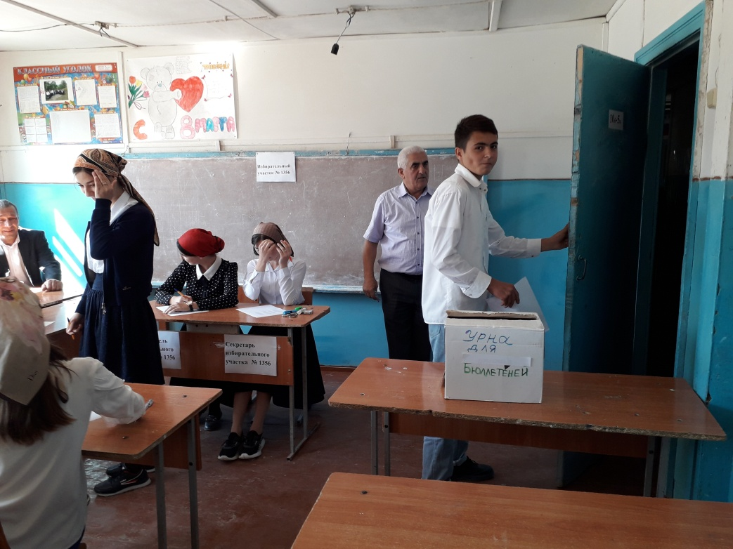

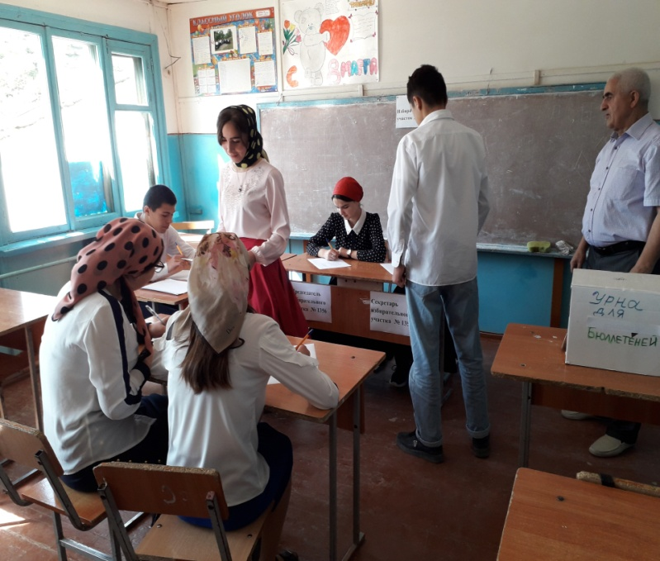

**Начался процесс выбора лидера школы.**

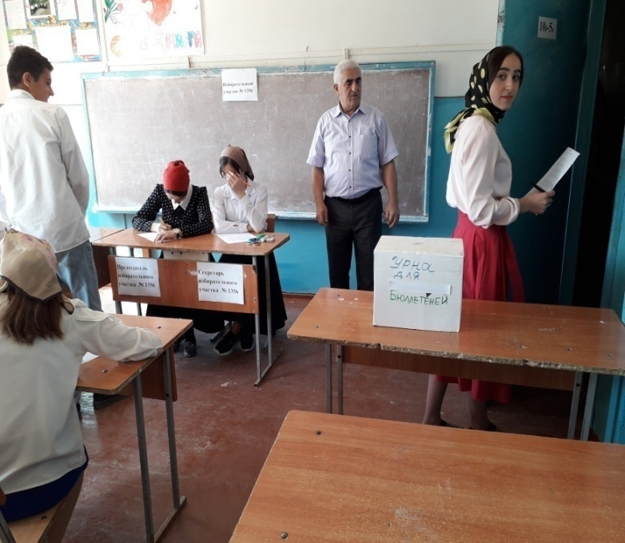

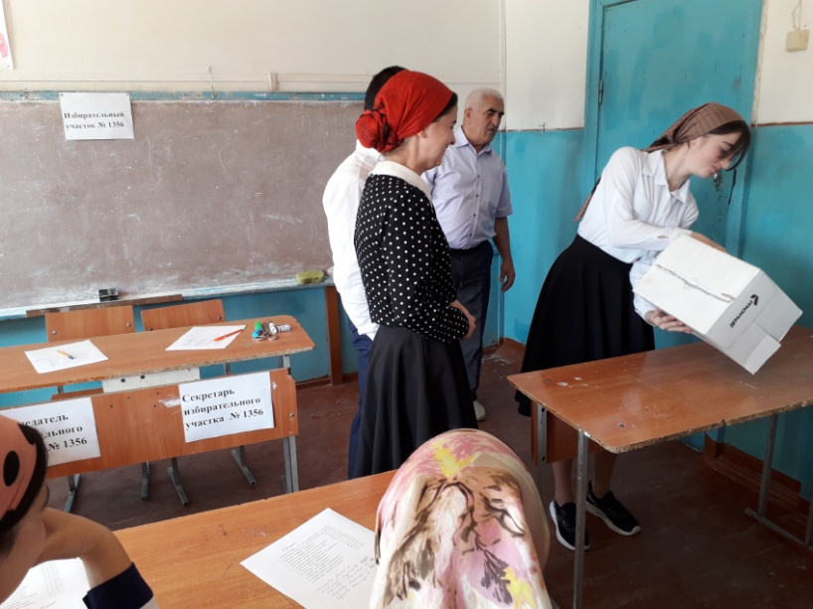

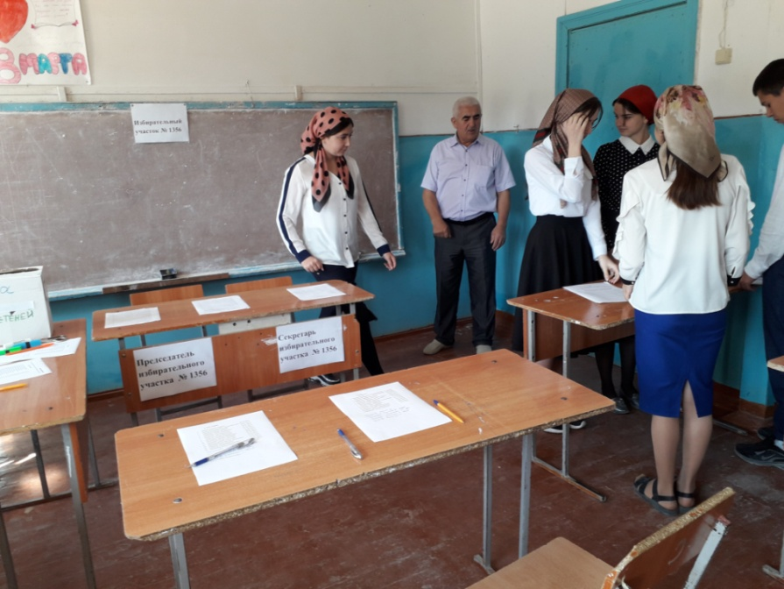

**Идёт подсчёт голосов деловой игры «Выборы лидера школы»**

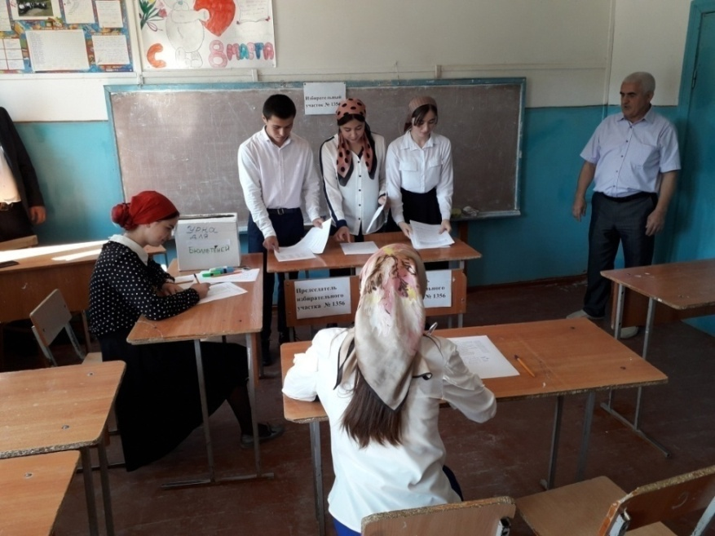

**Секретарь избирательной комиссии заполняет протокол выборов**

**Протокол № 1** от 17. 09. 2019 года.

**Деловой игры «Клуб молодого избирателя» «Выборы лидера школы».**

Кандидаты на выборы лидера школы ---- 3 человек:

Кадырова Бесханум Рамазановна – ученица 10 класса,

Магомедова Айсат Мирзакеримовна- ученица 8 класса,

Рамазанова Разият Гаджимагомедовна -- ученица 11 класса.

Число избирателей -------------------- 552 человек.

Явились на выборы ------------------ 480 человек.

Проголосовали за -----

Кадырову Бесханум Рамазановну – 181 человек.

Магомедова Айсат Мирзакеримовна-- 108 человек.

Рамазанова Разият Гаджимагомедовна -- 169 человек.

против ----- 14 человек.

недействительные ---- 8 человек.

По подсчитанным голосам лидером школы признана ученица 10 «б» класса

**Кадырова Бесханум Рамазановна.**

Председатель избирательной комиссии Магомедова А. М.

Секретарь избирательной комиссии Курбанова Ф. А.

Члены комиссии Алиева А. С.

Магомедова М. А.

Керимова Г. М.

Магамаева Г. А.

**Инаугурация.**

Я, Кадырова Бесханум Рамазановна, благодарна своим избирателям за

оказанную поддержку и доверие. Обещаю претворять в жизнь свою программу.

Клянусь иметь высокие убеждения и твердые принципы.

Клянусь дорожить честью школьного братства, как своей собственной.

Клянусь: Честно выполнять все обязанности, возложенные на меня.

Нести ответственность за свои поступки по всей строгости устава.

Активно принимать участие в деятельности самоуправления и жизни

школы.

Привлекать своих товарищей к деятельности самоуправления.

Лидером всегда идеальным я буду. И клятвы моей никогда не забуду

Клянусь, клянусь, клянусь!

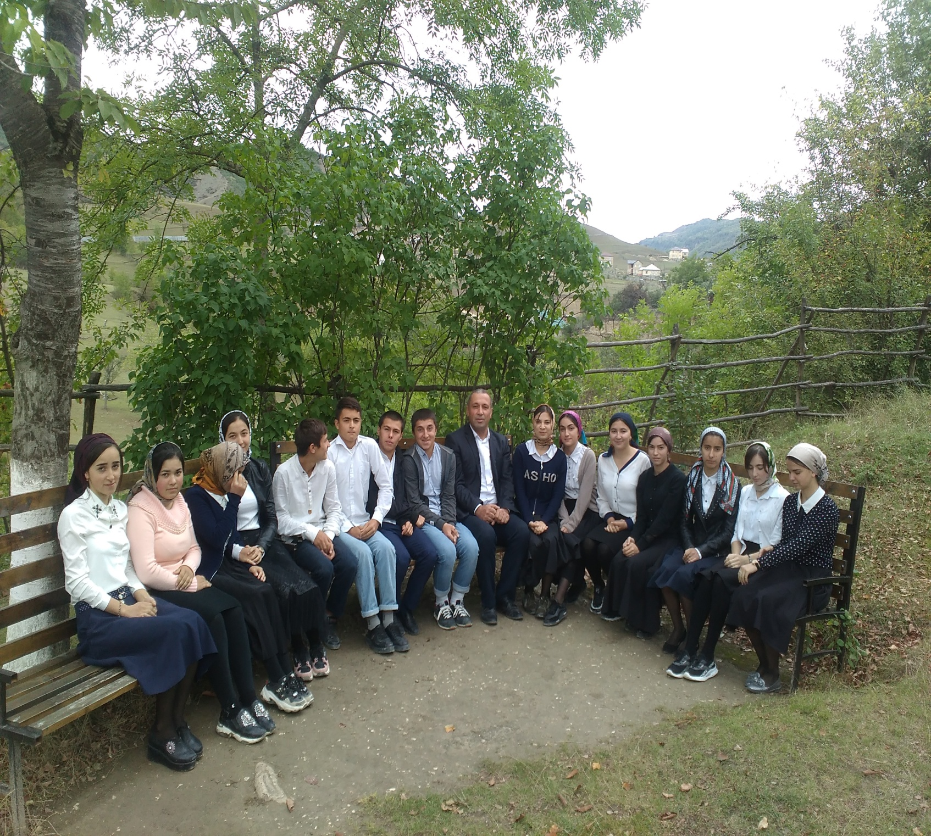 **Поздравления.**

**Программа проведения**

**Декады молодого избирателя**

**в МКОУ «Хурикская СОШ им. Р. Гасанова»**

**в сентябре 2019 года**

|  |  |  |  |  |  |  |
| --- | --- | --- | --- | --- | --- | --- |
| **№**  **п/п** | **Наименование мероприятия** | **Дата и**  **место проведения** | **Категория участников** | **Предполагаемое кол-во участ.** | | **Организаторы мероприятия** |
|  | Деловая игра «Выборы лидера школы» | 10 сентября 2019г.,  МКОУ «Хурикская СОШ им. Р. Гасанова» | Учащиеся 5-11 классов | 298 | | Администрация школы |
|  | Классный час «Мы будущие избиратели». | 10 сентября 2019г.,  МКОУ «Хурикская СОШ им. Р. Гасанова» | Учащиеся 10-11 классов | | 65 | Администрация школы |
|  | Выставка литературы по избирательному праву. | 10 – 19 сентября 2019г.,  МКОУ «Хурикская СОШ им. Р. Гасанова» | Молодые читатели библиотеки | | 40 | Администрация школы и библиотекарь Курбанова Н. З. |
|  | Встреча учащихся с депутатами местного самоуправления | Администрация муниципального образования села Хурик | Молодые и будущие избиратели | | 38 | Администрация муниципального образования села Хурик. |
|  | Круглый стол «Что, где, когда» (Вопрос-ответ). | 10 – 19 сентября 2019г.,  МКОУ «Хурикская СОШ им. Р. Гасанова» | Молодые и будущие избиратели | | 38 | Администрация школы и классные руководители. |
| 6. | Урок по обществознанию «Подросток и закон». | 10 – 19 сентября 2019г.,  МКОУ «Хурикская СОШ им. Р. Гасанова» | Учащиеся  8 «а» класса | | 15 | Магомедов И. А. – учитель обществознания. |
|  |  |  | **ВСЕГО 298** | | |  |

Директор МКОУ

«Хурикская СОШ им. Р. Гасанова» Алимирзаев З. Р.